**Labbrapport- Excitation av salter**

**Nacka Gymnasium**

**Emil Nygren**

NN2a

Labbrapport- Excitation av salter

# Sammanfattning:

I denna laboration studerade vi olika jonföreningars egenskaper att ge upphov till olika lågfärger vid excitation och på så sätt ta reda på om det går att identifiera ett salt på dess lågfärg.

# Introduktion

Excitation är när en atom tillförs energi, som tas upp av en eller flera atomer vilket gör att elektronerna hoppar till ett skal högre, men elektronerna är väldigt instabila i det här tillståndet och kommer snabbt hoppa tillbaka till sitt grundskal.

När ett salt upphettas i en låga så bildas exciterade metallatomer och när elektronerna går tillbaka till sin grundnivå, så sänds ett ljus ut med en färg som är typiskt för just den metallen, med en viss våglängd.

## Bild

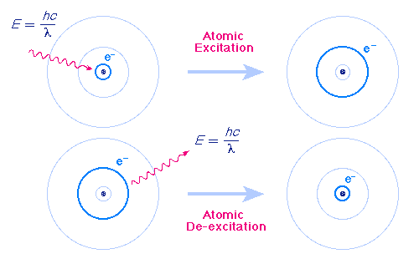

## 

## Metod:

## Materiel

* Ståltråd
* Gasbrännare
* Tändstickor
* Kopparsulfat
* Kalciumklorid
* Litiumklorid
* Natriumklorid
* Bariumklorid
* Kaliumnitrat
* Strontiumklorid

## Utförande

* Gasbrännaren tändes med hjälp av tändstickorna
* Ståltråden värmdes upp i gasbrännarens låga
* Därefter doppades den fortfarande varma ståltråden i ett av salterna.
* Ståltråden med saltet fördes åter in i gasbrännarens låga
* Färgen på lågan observerades.
* Detta gjordes om på alla salter

# Resultat:

|  |  |
| --- | --- |
| Salt | Färg |
| Kopparsulfat | Grönt |
| Kalciumklorid | Orange-röd-rosa |
| Litiumklorid | Rosa-röd |
| Natriumklorid | Gul |
| Bariumklorid | Gul-grön |
| Kaliumnitrat | Rosa-vitt-gul |
| Strontiumklorid | Röd |

# Diskussion:

## Slutsats

Metallatomerna i saltet är de som ger upphov till excitationens och dess specifika lågfärg.

Koppar ger upphov till grönt, kalcium till gulröd, litium till röd, natrium till gul, Barium till grön, kalium till rödviolett och strontium till röd.

Resultatet på de salter som brändes stämmer överens med dem färger som metallerna bör ge upphov till.

Varje atomslag har unika elektronskal som elektronerna är fördelade över för just denna atom, elektronerna är då placerade på ett speciellt sätt för de olika energinivåerna och på grund av detta har varje metall sin egen lågfärg (sitt egna spektrum) som sänds ut när elektronerna hoppar tillbaka till lägre energinivå.

## Felkällor

Felkällor som kan uppstå i denna laboration är att lågan som man bränner saltet i kan vara färgad i sig, vilket gör en liten skillnad när man ska observera saltets lågfärg.

# Referenser:

Gymnasie Kemi 1 Andersson Sonesson Svahn Tullberg

<http://www.ne.se/excitation/165924>

<http://en.wikipedia.org/wiki/Excitation_spectrum>